**充电板说明书**

**一、充电板接线定义**

|  |  |  |  |
| --- | --- | --- | --- |
| **锂电池插座** | | | |
| **SDA** | **SCL** | **-** | **+** |

**指示灯插座**

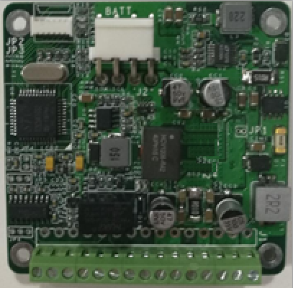

|  |  |  |  |  |  |  |  |  |  |  |  |  |  |  |
| --- | --- | --- | --- | --- | --- | --- | --- | --- | --- | --- | --- | --- | --- | --- |
| **1** | **2** | **3** | **4** | **5** | **6** | **7** | **8** | **9** | **10** | **11** | **12** | **13** | **14** | **15** |
| **开关** | | **GND** | **RXD** | **TXD** | **开机触发** | | **+** | **GND** | **GND** | **5V** | **12V** | **GND** | **GND** | **19V** |
| **数据通讯端口** | | | **主板反馈** | | **输出2** | | **输出1** | | **输入** | |

**二、接口功能说明**

**1、锂电池插座**

智能锂电池通过该接口与充电板连接，主机连接定义。

**2、锂电池插座**

接入5个指示灯，智能锂电池满电时5灯全亮，使用过后，根据实时电量5灯逐一熄灭。

**3、开关**

接入ATX或AT开关，使用ATX开关时，触发时请保持0.5秒左右。需要哪种功能订货时需要注明。

**4、数据通讯端口**

接入主机的RS232接口，在系统中安装电池管理软件后可以自动通过该接口获取准确电量。接线时RXD和TXD与主板串口连接请注意交叉。

**5、开机触发**

ATX模式下使用，接主板的开机pin脚，当触开关后，充电板上电，当电压稳定后通过该接口触发主板启动。AT使用模式下不接。

**6、主板反馈**

取一路主板输出的电压，电压范围5~12v。取电要求是取一路关机时不输出，开机和待机有输出的电源，例如USB供电，PS2供电，风扇供电等。

**7、输出1**

输出电压12V，最大输出电流7A。

**8、输出2**

输出电压5V，最大输出电流1A。

**9、输入**

输入电压DC 19V，输入电流大于5A。

**三、安装说明**

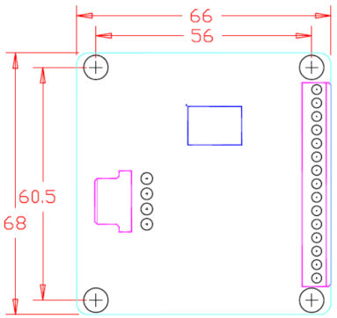 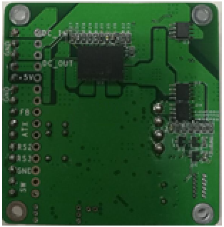

**电源芯片**

1、通过4个M3的安装孔安装孔固定充电板。

2、电源芯片需要接触金属散热。